CAMBIOS GENERALES PARA EL EXCEL BLINDAJE

1. CF AGREGARLE 1
2. CAMBIAR 5TONIVEL

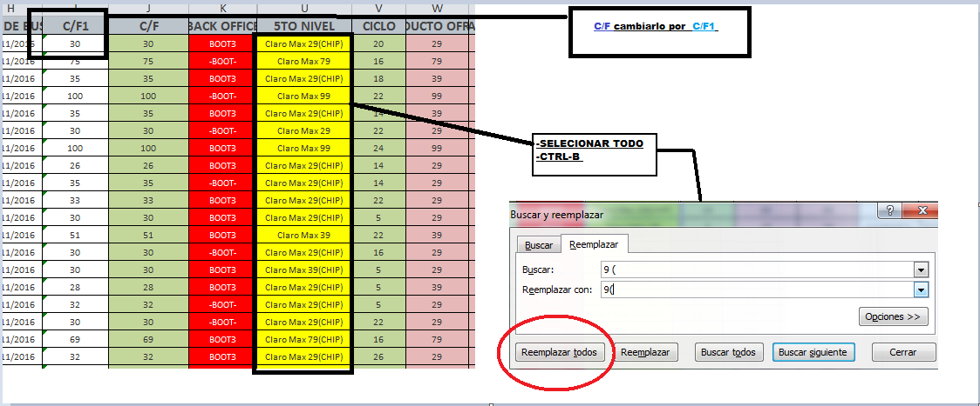

3.NUMERO DE RENCUENTO 31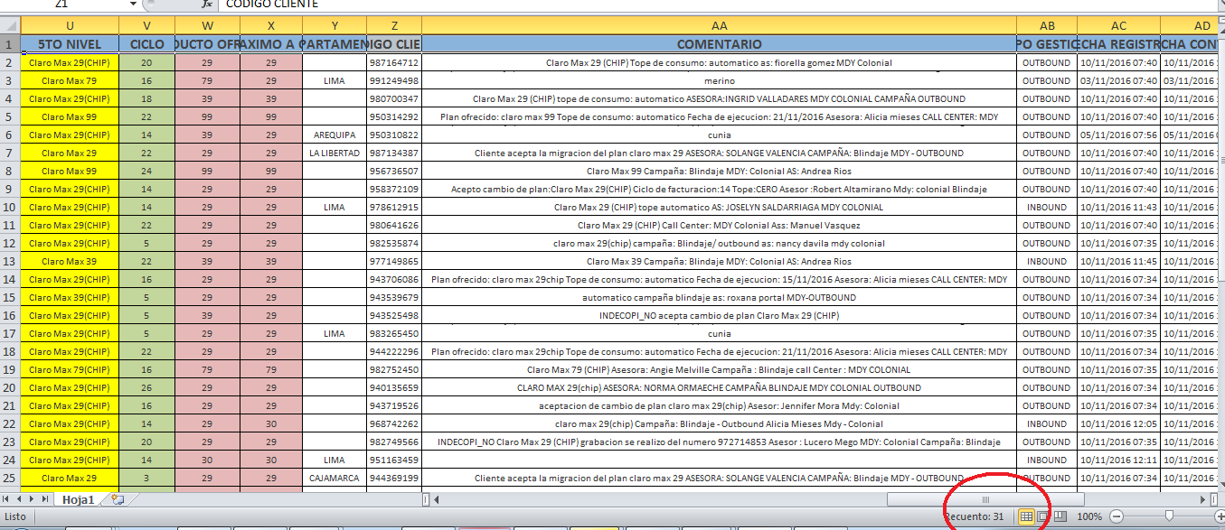

4.SIEMPRE COLOGAR FECHA DE GESTION.

